
Základní škola Třemošnice, okres Chrudim, Pardubický kraj
538 43 Třemošnice, Internátní 217; IČ: 70989176, tel: 469 661 719,
emaiI: zskola@tremosnice.cz, www.zs-tremosnice.cz
Registrační číslo: CZ.1.07/1.4.00/21.2459
Název: Škola pro každého – kvalita a efektivnost ve využití lidských zdrojů
Výukový materiál
VY_12_INOVACE_01_ Počítač a jeho příslušenství
Název materiálu
(téma): Počítač a jeho příslušenství
Sada: Informatika, 1. stupeň
Autor: Mgr. Ivana Šebelová
Anotace: Počítač a jeho příslušenství
(práce s interaktivní tabulí, pracovní list)

© Výukový materiál je majetkem ZŠ Třemošnice, okres Chrudim, Pardubický kraj, 2012

Počítač a jeho příslušenství
Z čeho se skládá počítač?
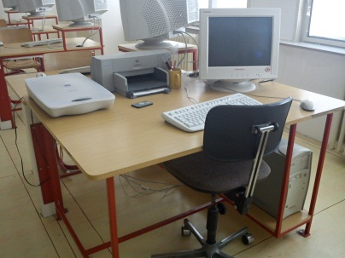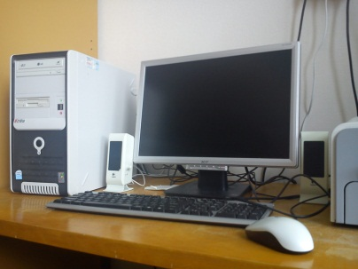
Aby počítač správně fungoval, musí obsahovat čtyři části:

- vlastní počítač
(skříň počítače)
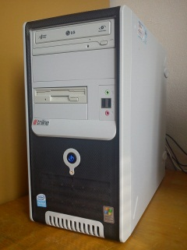
- monitor
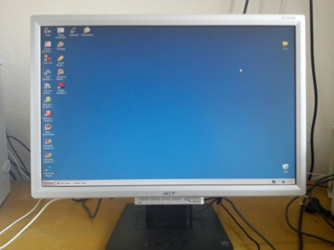

- klávesnici
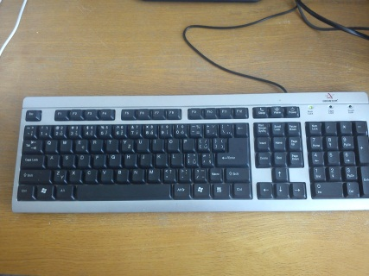
- myš
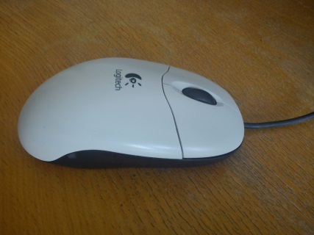

Je-li počítač zkonstruován do jednoho celku, jedná se o notebook (přenosný počítač). Funguje podobně, pouze myš nahrazuje trackpad.

Vlastní počítač – co najdeme ve skříňce?
Srdcem a mozkem počítače je procesor.
Na základní desce jsou dále připevněny karty (grafická, zvuková, ..), paměti, pevné disky, mechaniky.
Paměť a pevný disk jsou úschovnou všech dat (programů, souborů, atd.).
Vlastní počítač nikdy nerozděláváme, je stále pod elektrickým proudem.
Vstupní zařízení počítače
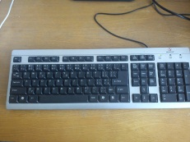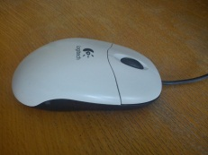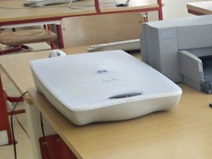
Klávesnice, myš, skener, digitální fotoaparát, kamera
Výstupní zařízení počítače
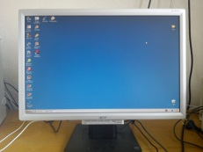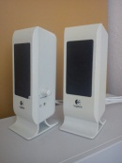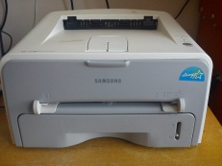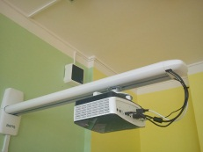
Monitor, reproduktory, tiskárna, dataprojektor
Komunikační zařízení
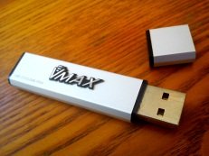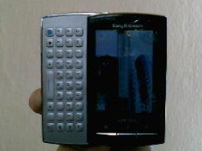
Modem, DVD mechanika s vypalovačkou, flash disk, mobilní telefon
Zopakujeme si:
Jaké čtyři části musí mít počítač, aby správně fungoval?
- monitor, skříň počítače, reproduktory, myš
- myš, skříň počítače, monitor, klávesnice
- skříň počítače, monitor, tiskárna, klávesnice
Jak se jmenuje počítač, který je zkonstruován do jednoho celku?
- Notebook
- Datebook
- Wordbook
Správně pojmenuj zařízení počítače:
1.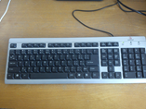 2.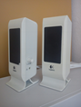 3.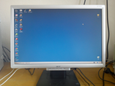 4.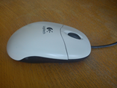 5.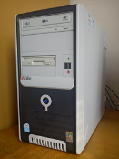
________________________________________________

Barevně vybarvi zařízení vstupní, výstupní a komunikační.
kamera
Flash disk
klávesnicee
monitor
myš

mobilní telefon

tiskárna
skener
dataprojektor

Bylo to lehké? Tak se podívej, jestli máš všechno správně.

Jaké čtyři části musí mít počítač, aby správně fungoval?
- monitor, skříň počítače, reproduktory, myš
- myš, skříň počítače, monitor, klávesnice
- skříň počítače, monitor, tiskárna, klávesnice
Jak se jmenuje počítač, který je zkonstruován do jednoho celku?
- Notebook
- Datebook
- Wordbook
Správně pojmenuj zařízení počítače:
1. 2. 3. 4. 5.
Klávesnice, reproduktory, monitor, myš, skříň počítače ________________________________________________
Barevně vybarvi zařízení vstupní, výstupní a komunikační.
monitorr
kamera
Flash disk
klávesnicee
myš

mobilní telefon

tiskárna
skener
dataprojektor

Fotografie vytvořila autorka DŮM Mgr. Ivana Šebelová

